莆田二中2012-2013学年第二学段生物试卷

一、选择题（共40题50分）
1. 下列生物中，不具叶绿体，但具有细胞壁的是（ ）
A．噬菌体 B．大肠杆菌 C．衣藻 D．菠菜
2. 下列对生命系统的认识正确的是( )
A．能完整地表现出生命活动的最小生命系统是细胞
B．某小组以“一片森林中所有的鸟类”为研究对象，则他们所研究的生命系统的结构层次是种群水平
C．生态系统是代表一定的自然区域内相互间有直接或间接联系的所有生物
D．生命系统的各个层次是每种生物个体都具有的
3．乳酸菌和酵母菌在结构上的主要区别是 （ ）
A、前者有液泡 B、前者无拟核，后者有细胞核
C、前者无成形的细胞核，后者有细胞核 D、前者比后者核糖体多
4.有关实验及显色结果的叙述，正确的是（ ）
A、水浴加热条件下，糖原与斐林试剂发生作用生成砖红色沉淀
B、常温条件下，蛋白质与双缩脲试剂发生作用呈现紫色
C、常温条件下，RNA与甲基绿作用呈现绿色
D、显微镜观察，健那绿把细胞杀死后使线粒体呈现蓝绿色
5. 细胞中含量极少，但对维持生命活动必不可少的元素是（ ）
A．N S H P B．Ca N P K
C．Fe Ca Zn Mg D．B Mo Mn Cu
6.如图为不同化学元素组成的几种化合物示意图，以下说法正确的是 （ ）
C、H、O
N
②
①
④
N、P
③

A．若①为某种化合物的基本组成单位，则①最可能是核苷酸
B．若②大量积累于皮下和内脏器官周围，则②是磷脂
C．若④主要在人体肝脏和肌肉中合成，则④可能是糖原
D．若③为生物大分子，则彻底水解的产物有四种
7.下列有关蛋白质的叙述中，不正确的是( )
A.蛋白质是生命活动的主要体现者
B.调节细胞代谢的激素都是蛋白质
C.蛋白质是一种大分子有机化合物
D.动物和人体产生的抗体都是蛋白质

- 绿色荧光蛋白简称GFP，最初是从维多利亚多管发光水母中分离出来的结
构蛋白。其相关数据如下图所示，下列有关叙述正确的是（ ）
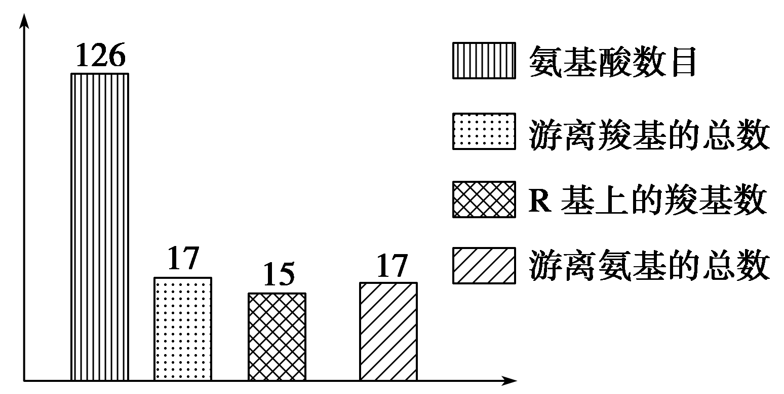
A．该蛋白质含有2条肽链
B．R基上的氨基有16个
C．该肽链水解时，水中氢的去向是形成氨基
D．在合成该物质时相对分子量减少了2250
9．大肠杆菌、玉米、噬菌体、酵母菌都具有的糖类是( )
A．纤维素 B．淀粉 C．糖原 D．脱氧核糖
10.下列关于脂质的叙述不正确的是（ ）
A.有些脂质可以作为生物体内的储能物质
B.有些脂质是所有细胞都具有的重要成分
C.有些脂质可以参与血液中糖类的运输
D.有些脂质可以促进钙的吸收
11.有3个核酸分子,经分析共有5种碱基,8种核苷酸,4条核苷酸链，那么它
的组成是（ ）
A.1个DNA分子,2个RNA分子 B.3个DNA分子
C.2个DNA分子,1个RNA分子 D.3个RNA分子
12．在细胞的脂质中，对生物体的正常代谢和生殖过程起着积极的调节作用的是( )
A．脂肪 B．磷脂 C．固醇 D．维生素
13．下列过程中所散失的水分中主要属于结合水的是( )
A．种子收获后晒干过程中散失的水
B．干种子烘烤过程中散失的水分
C．植物蒸腾作用散失的水分
D．洋葱表皮细胞发生质壁分离所散失的水分
14．广告语“聪明的妈妈会用心(锌)”道出了锌的重要性，研究发现生物体内 有七十多种酶的活性与Zn^{2＋}有关，这说明无机盐( )。
A．对维持酸碱平衡有重要作用
B．对维持细胞形态有重要作用
C．对维持生物体的生命活动有重要作用
D．对调节细胞内溶液的浓度有重要作用
15.细胞膜在细胞的生命活动中具有重要作用。下列相关叙述不正确的是( )
A．细胞膜的糖被在细胞间具有识别作用
B．细胞膜对膜两侧物质的进出具有选择性
C．细胞膜内外两侧结合的蛋白质种类有差异
D．载体蛋白是镶在细胞膜内外表面的蛋白质
16.磷脂是组成细胞膜的重要成分,这与磷脂分子的头部亲水、尾部疏水的性质 有关。某研究小组发现植物种子细胞以小油滴的方式存油,每个小油滴都由磷脂膜包被着,该膜最可能的结构是( )
A.由单层磷脂分子构成,磷脂的尾部向着油滴内
B.由单层磷脂分子构成,磷脂的头部向着油滴内
C.由两层磷脂分子构成,结构与细胞膜完全相同
D.由两层磷脂分子构成,两层磷脂的头部相对
17.下列关于细胞的结构和功能的叙述中，不正确的是（ ）
A．有核糖体的细胞一定能合成分泌蛋白
B．影响线粒体功能的毒素类物质会阻碍根细胞吸收矿质离子
C．乳酸菌、酵母菌都含有核糖体、DNA和RNA
D．有内质网的细胞一定是真核细胞
18.下列关于生物膜的叙述，不正确的是（ ）
A．功能越复杂的生物膜，蛋白质的种类和数量就越多
B．生物膜的功能特性是选择透过性
C．叶绿体类囊体薄膜也属于生物膜系统
D．溶酶体、液泡、核糖体均具有单层膜结构
19．艾滋病(AIDS)是一种削弱人体免疫系统功能的疾病，它是由感染HIV病毒 所引起的。HIV病毒具有囊膜，囊膜是HIV病毒从宿主细胞内出来时裹上的生物膜。下图甲、乙、丙、丁分别表示四种细胞结构。下列说法中正确的是（ ）

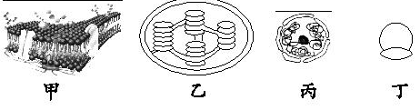
A．HIV病毒的囊膜基本结构与甲基本相同
B．从结构上看，HIV病毒和乙、丙都具有双层膜，这些膜结构都属于生物 膜系统
C．丁是合成脂质的场所
D．HIV病毒与乙、丙、丁含有相同的遗传物质
20. 下列各组结构中，都含有DNA的是 （ ）
A．中心体、叶绿体、线粒体
B.高尔基体、内质网、核糖体、
C．线粒体、高尔基体、叶绿体
D．叶绿体、细胞核、线粒体
21．下列细胞中，同时含有线粒体和中心体的是( )
①心肌细胞 ②细菌细胞 ③叶肉细胞
④洋葱表皮细胞 ⑤团藻细胞
A.①④ B.③⑤ C.② D.①⑤

22.如图为典型的细胞核及其周围部分结构的示意图，下列说法错误的是( )
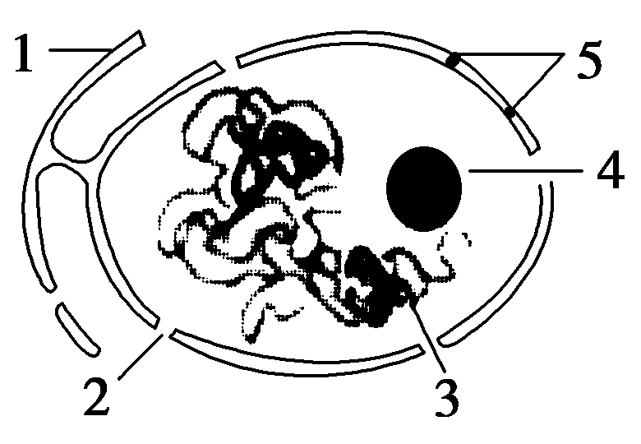
A．图中1和5的连通，使细胞质和核内物质的联
系更为紧密
B．图中2为核孔，通过该结构不仅可以实现核质之间的物质交换，还可以 实现信息交流
C．若该细胞核内的4被破坏，该细胞蛋白质的合成将不能正常进行
D．细胞核是细胞生命活动的控制中心和代谢中心
23．染色质和染色体的关系是( )
A、不同时期，不同物质的不同形态
B、不同时期，同一物质的不同形态
C、同一时期，同一物质的不同形态
D、同一时期，不同物质的不同形态
24.实验中用³⁵S标记一定量的氨基酸，来培养某哺乳动物的乳腺细胞，测得与 合成和分泌乳蛋白相关的一些细胞器上放射性强度的变化曲线如图甲所示，在此过程中有关的生物膜面积的变化曲线如图乙所示。下列有关叙述不正确的是（ ）
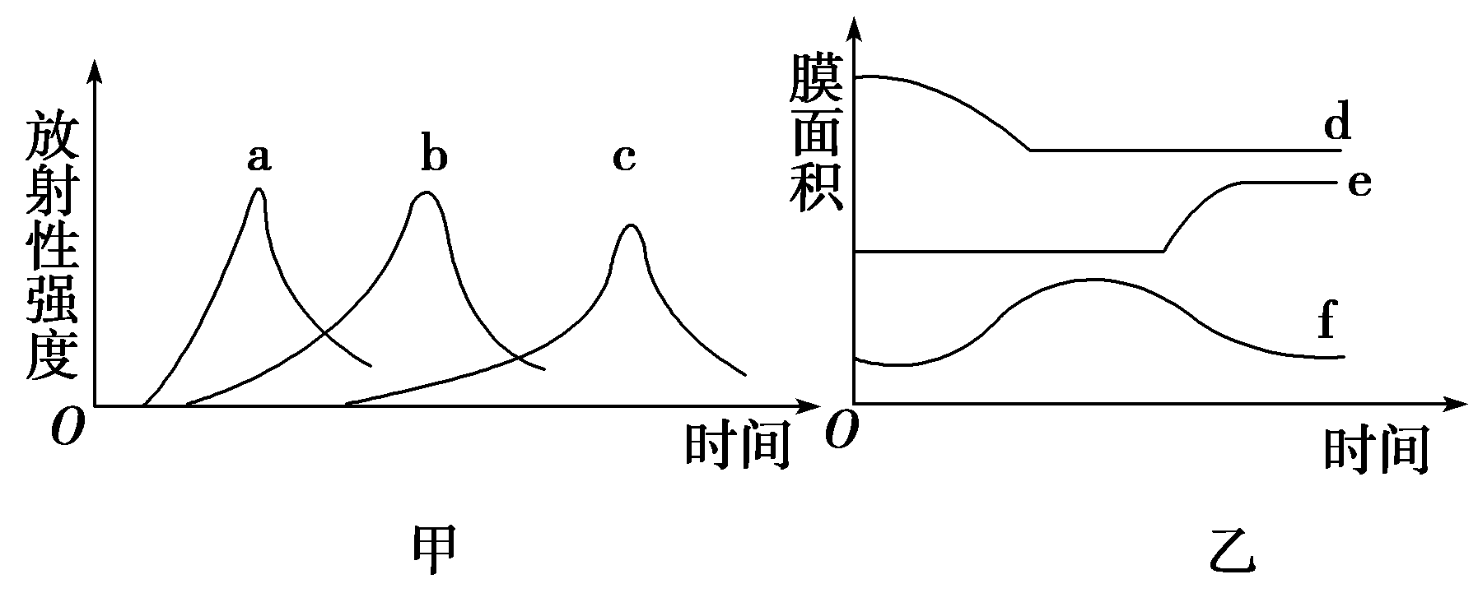
A．甲图中a曲线所指的细胞结构是内质网
B．甲图中c曲线所指的细胞结构是高尔基体
C．图乙中f曲线表示的细胞结构是高尔基体
D．图乙中d曲线表示的细胞结构是内质网
25．下面能发生质壁分离的一组细胞是( )。
①食用的糖醋蒜细胞 ②蚕豆叶的表皮细胞 ③人的红细胞
④人的口腔上皮细胞 ⑤洋葱紫色外表皮细胞
A．①⑤ B．②③⑤ C．①②③④⑤ D．②⑤
26．下列关于物质跨膜运输实例的叙述中，不正确的是（ ）
A．细胞膜、核膜等生物膜都是选择透过性膜
B．水分子进出细胞，取决于细胞内外液体的浓度差
C．小分子物质都能通过细胞膜，大分子物质则不能
D．细胞的吸水和失水是水分子顺相对含量的梯度跨膜运输的过程
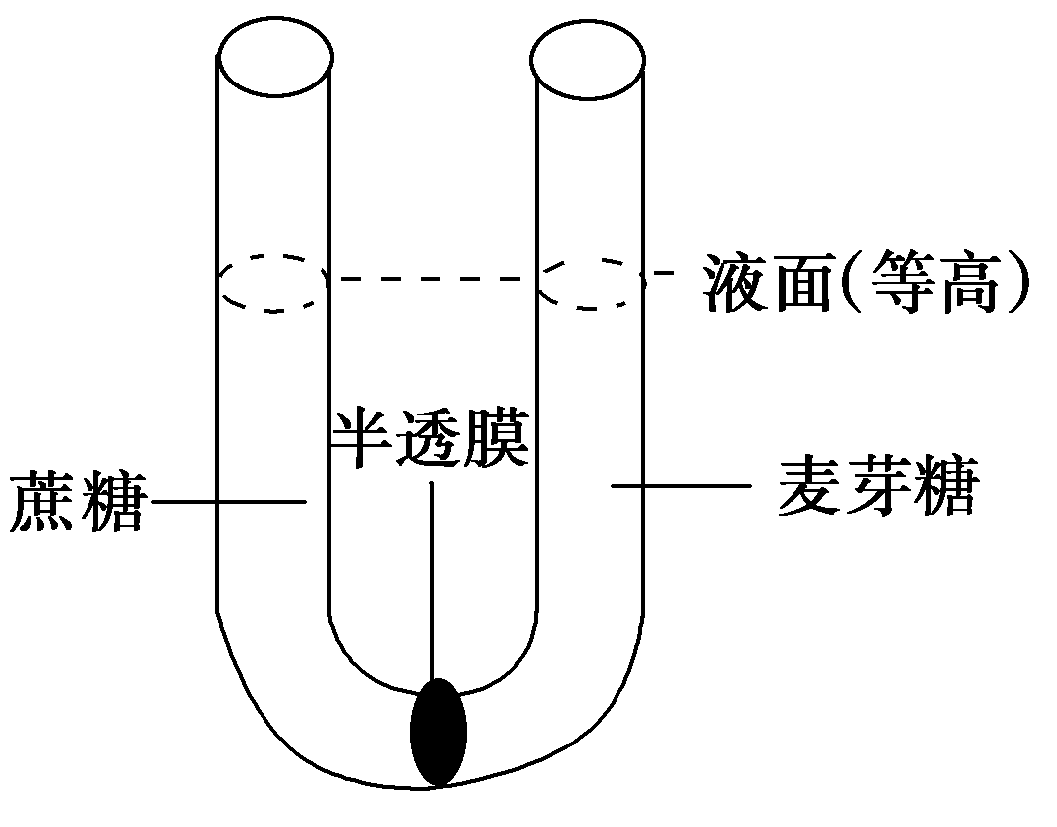
27．如图所示U形管中间被一种允许水分子通过，而单糖、二糖不能通过的半透膜隔开，现在两侧分别加入浓度均为0.1 mol/L的蔗糖溶液和麦芽糖溶液，一段时间后左右两侧液面高度变化是怎样的（ ）若向U形管两侧均加入等量等浓度的麦芽糖酶溶液，则右侧液面高度如何变化（ ）
A．右侧液面高度下降；上升
B．右侧液面高度下降；下降
C．两侧液面高度不变；上升
D．两侧液面高度不变；下降
28．关于细胞内物质运输的相关叙述，不正确的是( )
A．线粒体内的水必须通过生物膜才能进入细胞质基质
B．细胞核内的RNA必须通过两层生物膜才能进入细胞质
C．氧气进入线粒体不需要消耗能量
D．Na＋通过液泡膜时，必须有载体蛋白协助
29.下图是几种物质进出细胞方式中运输速度与影响因素间的关系曲线图，下列与此图相关的叙述中，正确的是（ ）
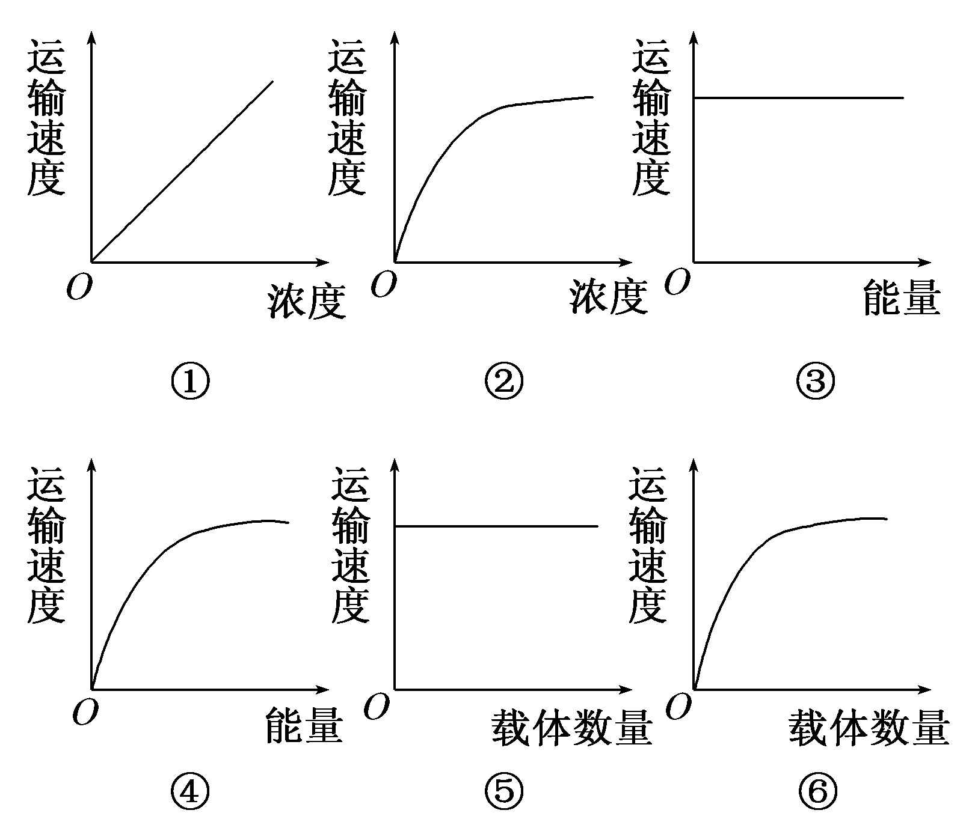
A.与水进出细胞相符的图有①、③、⑤
B.与葡萄糖进入红细胞相符的图有②、④、⑥
C.与K＋进入丽藻细胞相符的图有②、④、⑤
D.与蛋白质进出细胞相符的图有②、③、⑥
30．浸入1 mol/L KNO₃溶液中的洋葱表皮细胞，会产生质壁分离和质壁分离复原的现象。在此过程中，物质进出细胞的方式先后有( )
A．主动运输和自由扩散
B．自由扩散和主动运输
C．自由扩散、协助扩散、主动运输
D．自由扩散、主动运输、自由扩散
31．将等量的微量的NH、PO、K＋、Ca^{2＋}共同置于100 mL蒸馏水中，再放入一些新鲜的水稻根尖，一段时间后，测定溶液中上述四种离子和水的含量变化(见下表)。
项目 | H₂O | NH | K＋ | Ca^{2＋} | PO
减少量 | 0% | 23% | 12% | 37% | 14%
实验结果可以说明( )
①根对水的吸收和对矿质离子的吸收是两个相对独立的过程
②根对矿质离子的吸收不是等比例进行的
③根细胞吸收矿质离子的方式是主动运输
④根吸收矿质离子的过程不受温度的影响
A．只有①② B．只有①③
C．只有①②③ D．都正确
32．植物细胞可以通过渗透作用吸水或失水，将带“皮”的细嫩的茎纵切后插入两烧杯中，如下图所示。已知b侧的细胞壁比a侧的细胞壁薄，易伸展，判断30 min后可能出现的形状是( )
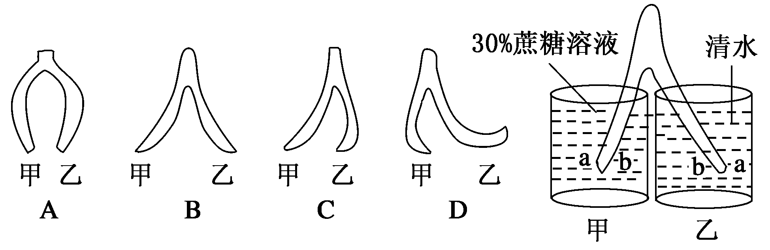

33. 下列属于渗透作用的是（ ）
A.葡萄糖穿过小肠绒毛上皮细胞 B.红细胞吸水膨胀
C.水分子穿过细胞壁 D.氧气进入线粒体
34．下列叙述中正确的是（ ）
A．渗透平衡时，水分子不再进入细胞
B．只有协助扩散需要载体蛋白
C．海带细胞通过主动运输积累碘等溶质,因而不会在海水中发生质壁分离
D．植物细胞去除细胞壁后置于蒸馏水中，不会因渗透作用吸水而涨破
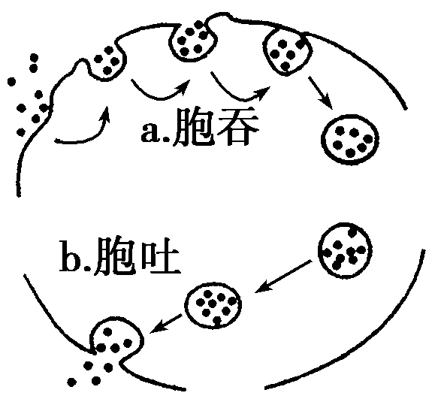
35.如图表示细胞对大分子物质“胞吞”和“胞吐”的过
程。下列与此有关的叙述错误的是( )
A．a与b均要以膜的流动性为基础才可能发生
B．a要有细胞表面识别和内部供能才可能完成
C．b表示细胞分泌的同时会导致膜成分的更新
D．b与a分别是细胞排泄废物和摄取养分的基本方式

二.非选择题（共5题,总50分）
41.(7分)从某种真核细胞中提取出大量核糖体（合成蛋白质的场所），放入含有下列几种有机物（其中的氮原子已被¹⁵N标记）的培养液里，假设培养液里含有核糖体完成其功能所需的一切物质和条件。请回答：
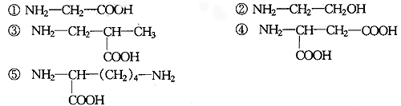
（1）上述 （填序号）表示的是构成蛋白质的氨基酸，核糖体通过__________方式将这些氨基酸合成多肽（蛋白质）
（2）上述有机物合成的一条多肽中至少含有_______个游离的氨基和________个游离的羧基，脱去了 个水分子，称为_________肽。
（3）实验中，检测到某一多肽含20个¹⁵N，则该多肽最多有________个肽键。

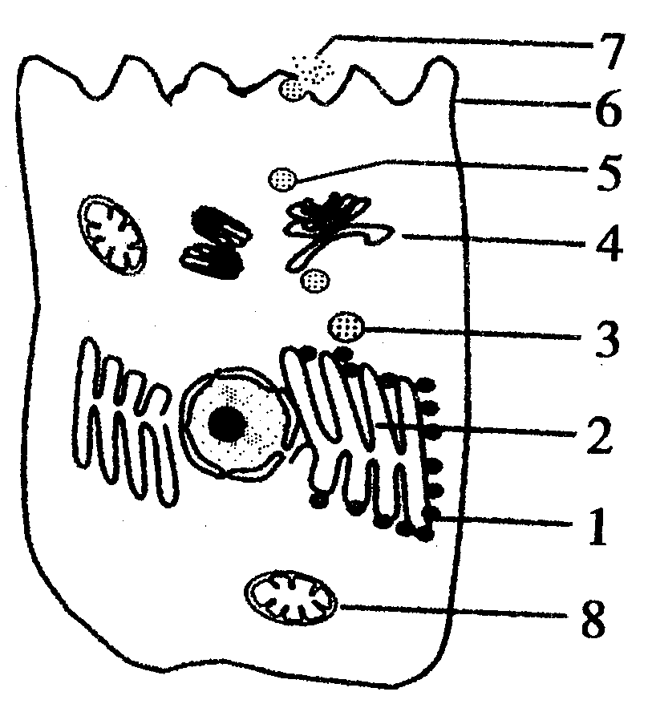
42．（5分）在一定时间内，使某种动物细胞吸收放射性同位素标记的氨基酸，请据图回答：
(1) 用健那绿染液染色，呈蓝绿色的细胞器是[ ]________。
(2) 用图中数字和箭头来表示物质7的运输过程____________。若用H³标记合成该物质7的氨基酸，则放射性最先出现在________(填图中数字)。
(3) 欲将1、2、4、8等各种细胞器分开，常用的方法是_______. (4)与合成加工分泌物质7有关的具膜的细胞器有 。

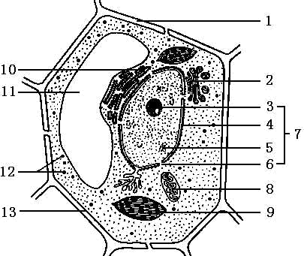
43.(6分)下图是细胞的亚显微结构模式图，请根据图回答下列问题：（[ ]中填图中编号）
（1）该细胞主要分布在植物体的___ __（器官）中。
（2）与动物细胞相比，该细胞特有的结构有(用图中数字表示) ___ ______________。
（3）与图中[1]的形成有关的结构是 [ ] 。
(4) 此细胞如果是根尖分生区细胞，则图中不应该出现的结构是 。（写出名称）
(5) 主要控制物质交换的细胞结构是[ ] 。
(6)含有色素的结构有 。(用图中的数字表示)
44．（14分）如图所示为物质出入细胞膜的示意图，请据图回答问题。
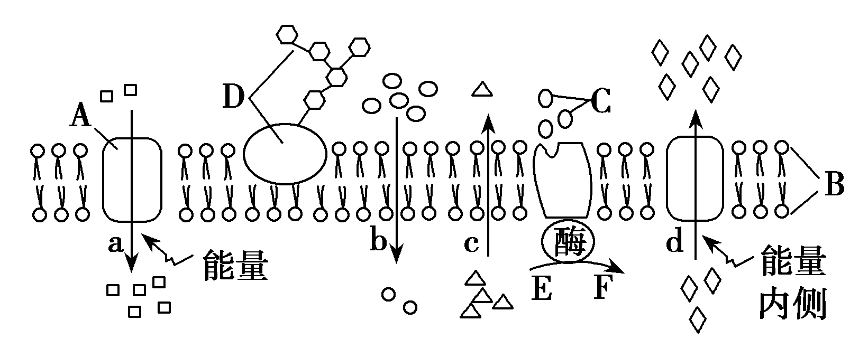
M
N

(1) 该细胞膜的结构模型被称为_________________________，如果有同学用橡皮泥制作了此模型，则此模型称作 （物理模型，概念模型，数学模型）其中A、B、D分别代表_______ __ ；
(2)细胞膜从功能上来说，它是一层________膜;吞噬细胞吞噬细菌的过程体现了细胞膜在结构上的特点是___________这是因为 。（填膜具有流动性的原因）
(3)与细胞膜的识别功能有关的结构是[ ]__________________。
(4)细胞膜的外侧是________(M、N)侧，判断的依据是 。
(5) 葡萄糖进入红细胞的过程应是图中编号________；氨基酸从肠腔进入小肠绒毛上皮细胞的过程是图中编号________，代表细胞排出钠离子的应是图中编号 ；代表二氧化碳排出细胞外的过程应是图中编号 ；代表主动运输的应是图中编号 。

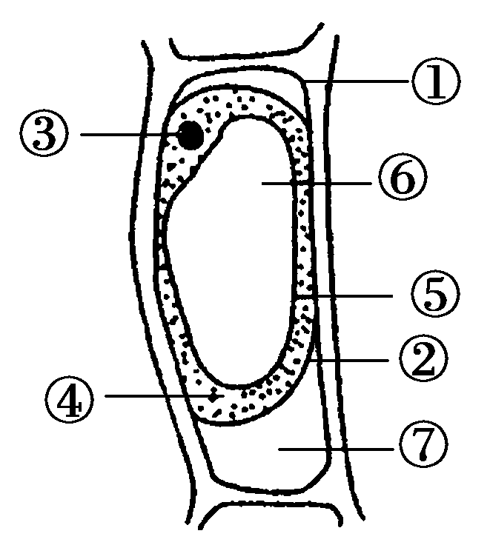
45.(18分)在紫色洋葱表皮细胞临时装片的盖玻片一侧滴加质量分数为0.3 g/mL的蔗糖溶液后，出现了如图所示的情形，请回答：
(1)此细胞发生了__________现象，原因是 。
(2)原生质层包括 （填序号）。
(3)图中⑦处充满了______。
(4)实验室有新配制的蔗糖溶液(0．9 mol／L)和硝酸钾溶液(0．45 mol／L)各一瓶，另有蒸馏水一瓶，因忘记贴标签，仅凭肉眼已无法鉴别。你能以活细胞为材料设计一个鉴别方案，将这三瓶液体区分开吗?
实验材料：3瓶液体、新鲜的紫色洋葱鳞片叶适量、清水。
实验用具：刀片、滴管、载玻片、盖玻片、镊子、显微镜等。
实验步骤：
(1)对三种未知溶液进行编号标记。
(2) 。(3) 。
结果预测：(表示在坐标图上并加以说明)
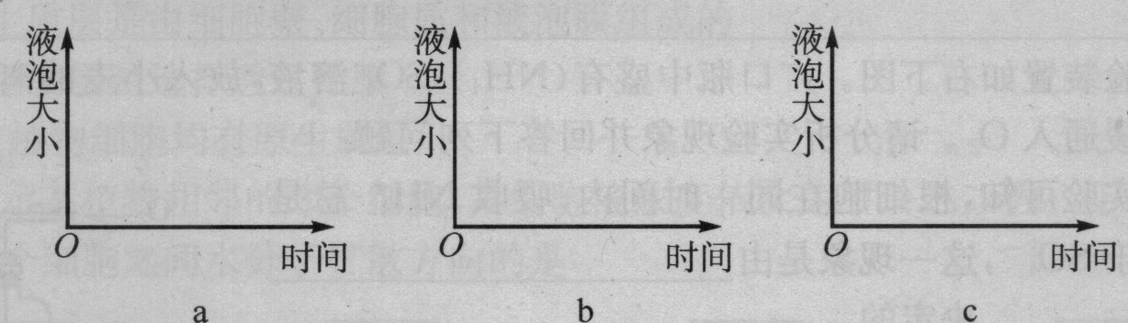
说明：图a为滴加 ；图b为滴加 ； 图c为滴加 ；

